Экспертиза следов обуви
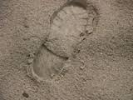
Основной задачей данной экспертизы является установление обуви, оставившей след или следы в том или ином месте
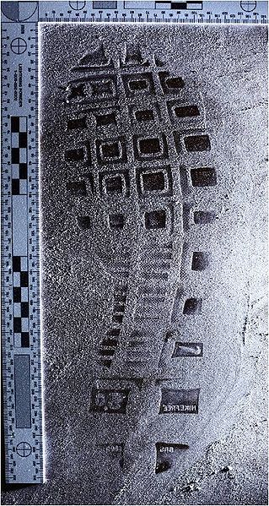
Вопросы, решаемые при исследовании следов обуви
- Обувью какого вида оставлены следы (сапоги, ботинки, кроссовки и т.д.)?

- Обувью какого размера оставлены следы?

- Не оставлены ли данные следы обувью конкретного лица?
Методы определения следов обуви
- фотографирование в отраженном, проходящем свете и в косопадающем освещении
- исследование с помощью микроскопа и лупы
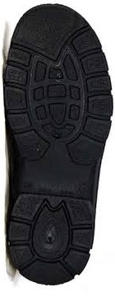
- сопоставление фотоснимков следов
- наложение диапозитивов и фотоснимков следов
- совмещение фотоснимков следов
Этапы экспертного исследования следов обуви
- предварительное исследование (изучение постановления о назначении экспертизы, осмотр вещественных доказательств и правильности их упаковки, состояние упаковки, изучение представленного материала)
- исследовательская часть
а) раздельное исследование (установление индивидуальной совокупности признаков в следах) следов обуви
б) раздельное исследование поступившей обуви и получение экспериментальных образцов для сравнительного исследования
в) сравнительное исследование (установление совпадений и различий в исследуемом следе и экспериментальных образцах)
- стадия фиксации и формирование вывода
- оценка результатов исследования - оценка стадий исследования и ответ на поставленные перед экспертом вопросы

